**BAB I  
PENDAHULUAN**

1. **Latar Belakang**

Indonesia adalah negara kepulauan yang terkenal dengan kekayaan budaya yang berlimpah. warisan budaya nasional dalam segala bentuk dan wujudnya mewarnai pola hidup masyarakat pendukungnya. Demikian pula dalam usaha melestarikan warisan budaya langka tersebut, akan melahirkan berbagai warna pola tingkah laku yang dilandasi kepercayaan dan keyakinan itu menimbulkan sikap serta pandangan yang berbeda-beda di dalam hubungan antara bentuk dan wujud warisan budaya yang tersebar di berbagai wilayah Indonesia.

Sulawesi Selatan merupakan provinsi yang memiliki beragam kebudayaan dan kesenian tradisi, hal ini dipengaruhi oleh masyarakat sulawesi selatan yang mempunyai berbagai macam suku mayoritas yaitu Bugis, Makassar, Toraja. Dari tiga suku tersebut masing-masing memiliki kesamaan tradisi, namun juga memiliki ciri khas masing-masing, hal ini disebabkan oleh kultur sosial budaya yang tumbuh dan berkembang dalam suatu masyarakat dalam ciri khas masing-masing sesuai dengan peradaban yang berlangsung. Sulawesi Selatan terkenal dengan beberapa kesenian tradisional khususnya pada etnis Makassar, seperti *pakarena*, dan *salonreng*.

*Salonreng* merupakan salah satu warisan budaya yang ada di sulawesi selatan khususnya etnis Makassar di desa Ara kabupaten Bulukumba. Desa Ara merupakan desa yang terletak kira-kira 187 Km dari kotamadya Makassar, terdiri dari bukit kapur dan padang rumput, serta hutan-hutan. *Salonreng* diambil dari kata *malonre-lonre* yang artinya berbondong-bondong, maksudnya datang berbondong. Didesa Ara pada zaman dahulu *Salonreng* digunakan sebagai penghormatan kepada arwah nenek moyang, digunakan untuk menghalau roh-roh jahat, serta memohon perlindungan dari Dewata agar terhindar dari penyakit menular *(garring pua).* Tidak lepas dari itu musik pengiring tari salonreng dan syair lagunya yaitu *royong* berperan penting karena mempunyai makna tersendiri khususnya iringan tari *salonreng*. *Royong* ini ada beberapa macam sesuai dengan keadaan, yaitu *royong* yang bertendensi keagamaan, berisikan nasehat, berisi pesan khusus, menggambarkan nasib sang pengantin (misalkan: anak yatim piatu), dan royong yang berisikan pujian. Kesenian ini mengalami puncak kejayaan pada masa hindia belanda, kemudian pada zaman kependudukan Jepang Kesenian ini mengalami kebekuan hingga masa revolusi kemerdekaan, karna tarian ini dilarang oleh kependudukan jepang. (Narasumber: H.Muh Idris Dg.Sarika.05/01/2012).

Musik iringan tari *Salonreng* merupakan musik tradisional karna musik yang diwariskan secara lisan dan turun temurun. Seperti yang dijelaskan Pono Banoe (2003: 289) musik tradisi adalah musik yang secara tradisional diturunkan dari satu generasi ke generasi berikutnya tanpa skriptum. Dalam perkembangan musik tradisional ini khususnya dikalangan masyarakat sulawesi selatan, musik tradisional tersebut digunakan sebagai iringan tari pada setiap pementasan tari, upacara keagamaan, upacara adat, dan upacara perkawinan. Musik juga bermanfaat di dunia medis seperti yang dikatakan Kate Mucci (2000: 34) dalam buku *The healing sound of music* bahwa musik yang diperdengarkan kepada penderita kanker dapat memberi efek positif kepada pasien seperti membuat rileks, nyaman, dan bahagia. Selain itu Monty P (2008: 18).

Musik tradisional sampai sekarang ini kurang diperhatikan oleh masyarakat dan pemerintah, dan itu merupakan suatu masalah yang cukup serius apabila hal tersebut di atas tidak secara cepat dicari jalan keluarnya sebagai tanda kecintaan kita terhadap nilai budaya yang ada. Seperti halnya dengan *Iringan Pasalonreng* di desa Ara kecamatan Bonto bahari kabupaten Bulukumba, diantara kita masih sedikit yang pernah mendengarkan atau melihat secara langsung bagaimana bentuk penyajiannya, hal ini disebabkan karna kurangnya perhatian kita terhadap kesenian daerah (musik tradisi) untuk tetap menjaga dan melestarikan sebagai salah satu warisan leluhur yang perlu digali, dibina, dikembangakan, dan dilestarikan untuk warisan para generasi kini dan esok. Ia merupakan milik yang berharga, sebagai salah satu aset yang menambah kekayaan budaya nasional.

Hal inilah yang menjadi dasar pemikiran maka penulis melakukan salah satu usaha pelestarian budaya daerah, yang berjenis tradisional dengan cara mengadakan penelitian untuk suatu karya dalam bidang seni dimunculkan dari tradisi masyarakat Sulawesi Selatan yang berjudul “Struktur Iringan *Pasalonreng* Di desa Ara Kecamatan Bontobahari Kabupaten Bulukumba”.

1. **Rumusan masalah**

Berdasarkan latar belakang diatas, maka dapat dirumuskan permasalahan penelitian sebagai berikut :

1. Bagaimana Latar Belakang Sejarah *Salonreng* Di desa Ara Kecamatan Bontobahari Kabupaten Bulukumba.
2. Bagaimana Struktur Musik *Pasalonreng* Di desa Ara Kecamatan Bontobahari Kabupaten Bulukumba.
3. **Tujuan penelitian**

Berdasarkan pada pokok permasalahan pada penelitian ini, maka tujuan dari penelitian ini adalah untuk memperoleh data yang akurat tentang :

1. Latar Belakang Sejarah *Salonreng* Didesa Ara Kecamatan Bontobahari Kabupaten Bulukumba.

2. Struktur Musik *Pasalonreng* Di desa Ara Kecamatan Bontobahari Kabupaten Bulukumba.

1. **Manfaat hasil penelitian**

Hasil penelitian ini diharapkan dapat bermamfaat untuk :

1. Meningkatkan pengetahuan kepada masyarakat dan generasi yang akan datang Mengenai Musik iringan tari salonreng pada upacara pernikahan adat.
2. Sebagai bahan acuan untuk penilitian berikutnya dalam bidang yang sama.
3. Penambahan referensi bagi warga masyarakat pecinta seni.
4. Memberi informasi kepada masyarakat tentang keberadaan tari salonreng khususnya musik pengiringnya sebagai pewarna dan memperkaya kesenian nasional.

**BAB II**

**TINJAUAN PUSTAKA DAN KERANGKA BERFIKIR**

1. **Tinjauan pustaka**

Dalam penelitian ini akan dikemukakan pendapat-pendapat para ahli yang relevan dengan masalah penelitian dan merupakan faktor pendukung terlaksananya penelitian ini.

Adapun pendapat para ahli tersebut adalah sebagai berikut :

1. Pengertian Musik

Musik adalah penggabungan beberapa unsur yang terpenting dalam musik seperti ritme, melodi, dan harmoni. Seperti yang dikemukakan (Banu, 2003: 288). Musik adalah sekumpulan nada yang mengandung ritme, melodi serta harmoni yang keseluruhan merupakan satu kesatuan serta merupakan satu pernyataan ide, musikal tertentu.

Menurut Dendi Sugono, Dalam Kamus Besar Bahasa Indonesia (2008: 942) Musik adalah ilmu atau seni menyusun nada atau suara diutarakan, kombinasi dan hubungan temporal untuk menghasilkan komposisi (suara) yang mempunyai keseimbangan dan kesatuan dan keseimbangan.

Musik adalah salah satu cabang seni budaya yang dijadikan sarana komunikasi untuk menyampaikan maksud dari dalam kalbu melalui keindahan suara dalam bernyanyi. (Arifin, 1995 : 1). Musik adalah materi budaya (seperti bahasa) yang dilengkapi sejenis semiotik dan kekuatan efektif yang digunakan dalam kontruksi sosial. (Sloboda, 2001: 108).

Musik adalah pengungkapan gagasan melalui bunyi, yang unsur dasarnya berupa melodi, irama, dan harmoni, dengan unsur pendukung berupa bentuk gagasan, sifat, dan warna bunyi. Namun dalam penyajiannnya, seiring dengan unsur–unsur lain, seperti bahasa, gerak, ataupun warna (Soeharto, 1992: 86).

Musik adalah [bunyi](http://id.wikipedia.org/wiki/Bunyi) yang diterima oleh individu dan berbeda-beda berdasarkan sejarah, lokasi, budaya dan selera seseorang. (Maya Hasan, 2009: 5)  
 Schopenhauer, filusuf Jerman di abad ke-19 mengatakan dengan singkat bahwa Musik adalah melodi yang syairnya adalah alam semesta. ([http://cahisisolo.com/artikel/seni-musik/pengertian-seni-musik.htm](http://cahisisolo.com/artikel/seni-musik/pengertian-seni-musik.html)).

1. Musik Tradisi

Musik daerah atau musik tradisional adalah musik yang lahir dan berkembang didaerah- daerah di seluruh Indonesia. Ciri khas pada jenis musik ini teletak pada isi lagu dan instrumen (alat musiknya). Musik tradisi memiliki karakteristik khas, yakni syair dan melodinya menggunakan bahasa dan gaya daerah setempat (Shin Nakagawa, 2000: 89).

Dari sekian banyaknya pulau beserta dengan masyarakatnya tersebutlahir, tumbuh dan berkembang. Seni tradisi yang merupakan identitas, jati diri media ekspresi dari masyarakat pendukungnya. Musik tradisional adalah musik yang secara tradisional diturunkan dari suatu generasi ke generasi berikutnya tanpa skriptum (Pono Boeno, 2003: 289).

Musik tradisi adalah musik yang lahir dan hidup ditengah masyarakat pada suatu kebudayaan secara turun temurun. (M. Ali. 1989: 959). Musik tradisi adalah musik yang mempunyai latar belakang budaya.(Annas 2008: 27)

[Musik tradisional](http://id.wikipedia.org/wiki/Musik_tradisional) adalah musik yang hidup di masyarakat secara turun temurun, dipertahankan bukan sebagai sarana hiburan saja, melainkan ada juga dipakai untuk pengobatan dan ada yang menjadi suatu sarana komunikasi antara manusia dengan penciptanya, hal ini adalah menurut kepercayaan masing-masing orang saja. Windamamen, 23/12/2011, Pengertian musik tradisional. http://windamamenbidadarikecil.blogspot.com

1. Musik Iringan

Dalam kamus umum bahasa indonesia (2008: 547) menuliskan Musik iringan berarti musik yang mengikuti atau menyertai dari suatu yang ingin ditonjolkan. Biasanya dipakai untuk mengiringi lagu, teater, tari.

1. **Kerangka Fikir**

Dalam pelaksanaan penelitian Iringan *Pasalonreng* Di desa Ara Kecamatan Bontobahari Kabupaten Bulukumba, perlu ditinjau berbagai unsur. Sehingga pengalaman yang didapatkan bukan hanya dalam bentuk penyajiannya saja tetapi melibatkan berbagai unsur yang saling berkaitan satu dengan yang lainnya. Mulai dari sejarah, dan Stuktur *Pasalonreng* Di desa Ara Kecamatan Bontobahari Kabupaten Bulukumba.

Dengan membaca serta memahami dan melihat konsep atau teori yang telah diuraikan diatas dengan acuan atau landasan berfikir, maka didapatlah dibuat skema yang dijadikan kerangka berfikir sebagai berikut.

Bagaimana Struktur *Pasalonreng* Di desa Ara Kec. Bontobahari Kab. Bulukumba.

Latar belakang sejarah *Salonreng* Di desa Ara Kec. Bontobahari Kab. Bulukumba

Skema I. Kerangka Berfikir.

**BAB III**

**METODOLOGI PENELITIAN**

1. **Variabel dan Desain Penelitian**
2. Variabel Penelitian

Penelitian ini dilakukan untuk memperoleh data tentang, iringan *Pasalonreng* di desa Ara Kec. Bontobahari Kab. Bulukumba. Beserta kelengkapan secara utuh.

Adapun variabel-variabel yang akan diamati dalam musik pengiring tari Salonreng adalah :

1. Latar belakang sejarah *Salonreng* di desa Ara Kecamatan Bontobahari Kabupaten Bulukumba.
2. Struktur iringan *Pasalonreng* Di desa Ara Kecamatan Bontobahari Kabupaten Bulukumba.
3. Desain Penelitian

Berdasarkan variabel diatas maka desain penelitian ini dapat dilihat pada skema berikut :

Latar belakang sejarah *salonreng* Di desa Ara Kec. Bontobahari Kab. Bulukumba

Struktur iringan *Pasalonreng* Di Kab. Bulukumba.

Pengolahan dan analisis data

Skema 2. Desain Penelitian

1. **Defenisi Operasional Variabel**

Dalam pembahasan variabel yang telah dikemukakan mengenai variabel-variabel yang akan diamati oleh karna itu, agar tercapai tujuan yang diharapkan dalam pelaksanaan penelitian, maka pendefenisian tentang maksud-maksud variabel penelitian sangat penting dijelaskan.

Adapun defenisi dari variabel yang dimaksud adalah :

1. Latar belakang sejarah *salonreng* Di desa Ara Kec. Bontobahari Kab. Bulukumba yang meliputi sejarah dan perkembangan *salonreng.*
2. Struktur Iringan *Pasalonreng* Di Kab. Bulukumba, yang meliputi jumlah pemain musik, alat musik, pola irama.
3. **Sasaran**

Tujuan yang terurai, secara umum penelitian ini dilaksanakan sebagai langkah pendokumentasian seni khususnya seni musik di tengah-tengah gemuruhnya pergeseran nilai-nilai yang sedang terjadi pada masyarakat tersebut. Adapun tujuan khusus yang hendak dicapai dalam penelitian ini adalah untuk mendapatkan data dan informasi yang lengkap, jelas dan benar mengenai iringan *Pasalonreng* di Bulukumba Sulawesi Selatan.

Hasil yang diperoleh nantinya diharap dapat berguna bagi pendidikan, pelestarian, penyebarluasan, dan pengembangan musik pengiring tari Salonreng. Secara akademis hasil penelitian ini dapat memberi sumbangan analisis bagi ilmu pengetahuan, khususnya yang berkenaan dengan seni pertunjukan *Salonreng* di Bulukumba.

1. **Teknik Pengumpulan Data**

Untuk memperoleh data diperlukan teknik pengumpulan data sebagai berikut :

1. Observasi

Observasi merupakan aktifitas penelitian dalam rangka mengumpulkan data yang berkaitan dengan masalah penelitian melalui proses penelitian yang berlangsung di lapangan (Taufiq rahman, 2007: 91). Dalam hal ini peneliti melakukan observasi pada pembina Kesenian *Salonreng* di desa Ara.

1. Wawancara

Wawancara dalam penelitian budaya bertunjuan untuk mengumpulkan keterangan tentang perilaku manusia dalam suatu masyarakat, wawancara merupakan suatu pembantu utama dalam observasi (Suwardi Endaswara, 2006: 152). Wawancara disebut juga dengan kuesioner lisan yaitu suatu dialog yang dilakukan oleh seorang pewawancara *(Interviwer)* untuk memperoleh informasi dari responden (Taufiq rohman, 2007: 91). Narasumbernya adalah H.Muh Idris Dg.Sarika yang merupakan pembina kesenian *Salonreng* di desa Ara Kecamatan Bontobahari Kabupaten Bulukumba.

1. Dokumentasi

Dokumentasi adalah kegiatan pemilihan, pengarsipan, pengolahan dan penyimpanan untuk mengabadikan atau merekam data penelitian (Pusat Bahasa, 2009: 78) Sebagai salah satu upaya penulis dalam melakukakan pengumpulan yang bertujuan untuk memberikan keterangan yang jelas dan lebih akurat, maka dilakukan dengan cara pengambilan gambar, rekaman audio atau video tentang peliputan pertunjukan.

Adapun proses pengambilan gambar dilakukan dengan menggunakan kamera digital Casio EXZ16.

Untuk pengambilan rekaman video, penulis menggunakan kamera digital Casio EXLIM dan untuk pengambilan rekaman audio penulis menggunakan *Handphone* Ht Mobile M16 untuk merekam audio dalam kegiatan wawancara.

1. **Teknik Analisis data**

Dalam tulisan ini peneliti menggunakan pendekatan deskriptif kualitatif kualititif, yaitu penggabaran secara kualitatif fakta, data atau objek material yang bukan merupakan rangkaian angka, melainkan berupa ungkapan bahasa atau wacana melalui interpretasi yang tepat (Wahyu wibowo, 2011: 43).

Adapun langkah-langkah yang dilakukan peneliti dalam mengolah dan menganalisis data dengan berpedoman pada buku Sosiologi, menyelami fenomena sosial di masyarakat (2007: 82). Sebagai berikut.

1. Seleksi data

Penulis memilih data yang valid dan erat dengan inti masalah yaitu latar belakang sejarah dan Struktur iringan *Pasalonreng* di desa Ara.

1. Sumber data

penulis berusah memperoleh data yang asli dengan melakukan observasi dan wawancara serta dokumentasi yang dilakukan sendiri oleh penulis.

1. Validitas data

Penulis mencari data yang aktual yang sesuai dengan masalah dan tujuan penelitian penulis tentang kesenian *Salonreng.*

1. Catatan data

Penulis juga membuat catatan lapangan secara cermat dan seksama dengan tujuan data yang diperoleh tidak lupa dan tercampur.

1. Koreksi, revisi dan modifikasi data.

Penulis melakukan pengecekan kembali terhadap data yang terkumpul.

**BAB IV  
HASIL PENELITIAN DAN PEMBAHASAN**

1. **Hasil Penelitian**
2. Letak Geografis dan Keadaan Alam

Desa Ara’ merupakan salah satu desa di Kecamatan Bontobahari Kabupaten Bulukumba kira-kira 187 Km dari kotamadya Makassar jazirah selatan Sulawesi Selatan. Di sebelah selatan desa Durubia ( pemekaran dari desa Bira ).

Desa Ara’ berbatas :  
 - Sebelah Utara dengan desa Lembanna.  
 - Sebelah Timur dengan Teluk Bone.  
 - Sebelah Selatan dengan desa Durubia.  
 - Sebelah Barat dengan Kelurahan Tanah Lemo.

LUAS DAERAH

Desa Ara’ terdiri dari dua dusun yaitu :

- Dusun Bontona dengan luas 6 Km2.  
 - Dusun Maroanging Tinadung dengan luas 9 Km2.

Jadi luas keseluruhan desa Ara’ 15 Km2, yang terdiri dari bukit kapur dan padang rumput, serta hutan-hutan, pada bagian timur terdapat lembah yang subur, yang merupakan daerah pertanian yang menghasilkan jagung dan kacang-kacangan.

1. Mata Pencarian

Mata pencarian utama masyarakat desa Ara’ di Kecamatan Bontobahari Kabupaten Bulukumba adalah pengrajin perahu Pinisi terutama yang berdomisili didaerah pesisir, sehingga masyarakat Ara’ menguasai tempat-tempat sentra industri perahu pinisi dan kapal layar dibeberapa tempat di nusantara.

Sementara untuk tenaga wanita di desa Ara’merupakan tenaga kerja produktif. Hal ini nampak dalam usaha-usaha kerajinan seperti jahit menjahit, sulam menyulam yang pemasarannya sampai keluar daerah sulawesi selatan.

1. Latar Belakang Sejarah *Salonreng.*

Iringan *Salonreng* tidak pernah lepas dengan *salonreng* itu sendiri. Tidak ada yang tau pasti awal lahirnya *Salonreng* di desa Ara Kecamatan Bontobahari Kabupaten Bulukumba, namun banyak orang mempercayai bahwa *Salonreng* sudah ada dan dikenal sejak zaman nenek moyang. Namun *Salonreng* ini mulai tumbuh dan berkembang, sejak abad ke 18, pada saat Karaeng Bontobiraeng memerintah di desa Ara.

*Salonreng* ini mengalami puncak kejayaannya pada zaman hindia belanda, Namun pada zaman pendudukan Jepang *Salonreng* mengalami kebekuan karna pada saat itu ekonomi masyarakat desa Ara tertekan akibat pendudukan jepang yang menjadikan masyarakat Ara banyak kekurangan makanan dan pakaian, sehingga pada waktu itu mereka menjual semua peralatan musik dan tarinya seperti :

1. *Rakkasua* (Pakaian pengantin perempuan yang dipasang di kepala)
2. *Geno sibatu* (Tunggal)
3. *Geno mana-mana*
4. *Bao lonting*
5. *Jima-jima* (Yang dipasang dilengan)
6. *Lekese dan panyompa* (Yang dipasang dilengan)
7. *Ati-ati* (Dipakai dipergelangan tangan)
8. *Sigara* (untuk pengantin laki-laki)
9. *Bangkara* (Anting-anting panjang yang semuanya terbuat dari emas murni).

Pada revolusi kemerdekaan *Salonreng* mulai bangkit, tetapi suasana belum memungkinkan, aktivitasnya hilang kembali sampai pertengahan tahun 1960. Pada pertengahan tahun 60 an ini barulah Kesenian *Salonreng* menampakkan aktifitasnya atas usaha beberapa orang peminat kebudayaan mencoba menghidupkan kembali kesenian *salonreng* ini sebagai ahli waris yang tetap menjaga kelestarian *Salonreng* yang merupakan pusaka leluhur yang diwariskan turun temurun di desa Ara. (Narasumber: H.Muh. Idris Dg.Sarika. 05/01/2012).

*Salonreng* diambil dari kata *malonre-lonre* yang artinya berbondong-bondong, maksudnya datang berbondong. Dulunya tari *Salonreng* sebagai penghormatan kepada arwah nenek moyang, digunakan untuk menghalau roh-roh jahat, serta memohon perlindungan dari Dewata agar terhindar dari penyakit menular *(garring pua),* Dahulu kala tarian *salonreng* ini di sajikan semalam suntuk namun dengan perkembangan jaman tarian ini dimainkan paling lama 15 menit.dan *Salonreng* juga dibagi Atas dua bagian yaitu *Salonreng siusiri* dan *Salonreng Site’lei* begitu pula musik pengiringnya. tapi sekarang dengan berkembangnya zaman *salonreng* berubah fungsi, sekarang merupakan sarana pelengkap dalam upacara adat perkawinan bagi golongan masyarakat tertentu di Ara, maka tema tarinya disamping sebagai ungkapan rasa gembira, lebih dititik beratkan pada pengenalan status sosial seseorang dalam masyarakat adatnya. (Narasumber: H.Muh. Idris Dg.Sarika. 05/01/2012).

Seseorang yang berasal dari golongan atas seperti *Karaeng dan tu baji’* akan melakukan pesta adat yang menghadirkan tari salonreng di dalamnya. Penekanan status sosial seseorang dalam masyarakat dapat pula dilihat dari besarnya pesta perkawinan yang mereka lakukan. Semakin mampu dan semakin tinggi status sosial seseorang dalam status sosialnya maka semakin maka semakin harus bagi dirinya untuk mengadakan pesta adat perkawinan yang semeriah mungkin, *Salonreng* ini biasa di pentaskan pada saat resepsi pernikahan dengan membangun panggung pelaminan sebagai arena untuk penari melakukan pertunjukan *Salonreng,* dan dua bagian tari Salonreng yaitu *Salonreng siusiri* dan *Salonreng Site’lei* digabungkan menjadi satu bagian yang disebut *Salonreng. Salonreng* didesa ara mulai diajarkan oleh H.Muh. Idris Dg.Sarika kepada anak-anak usia 12-16 tahun atau SMP dan SMU didesa Ara guna melestarikan kesenian *Salonreng* ini kesenian yang menjadi ciri khas desa Ara. (Narasumber: H.Muh. Idris Dg.Sarika. 05/01/2012).

1. Struktur Musik *Pasalonreng*.

Dalam kesenian *Salonreng*, ada beberapa jenis alat musik yang digunakan.  
adapun alat musik tersebut :

1. Ganrang Se’re

Ganrang Se’re terbuat dari beberapa bahan yakni :

* Kayu Jati
* Kulit Kambing
* Tasi’ (Tali Pancing)

Secara sistematis dapat dilihat pada gambar berikut ini.

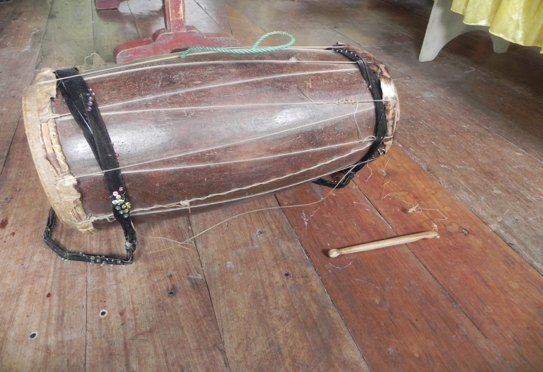

Gambar 1. Gandrang Se’re (Gendang 1)  
Dokumentasi, Resa Prasetiyo, 5 Februari 2012

1. Ganrang Rua

Ganrang Rua terbuat dari beberapa bahan yakni :

* Kayu Jati
* Kulit Kambing
* Tasi’ (Tali Pancing)

Secara sistematis dapat dilihat pada gambar berikut ini.

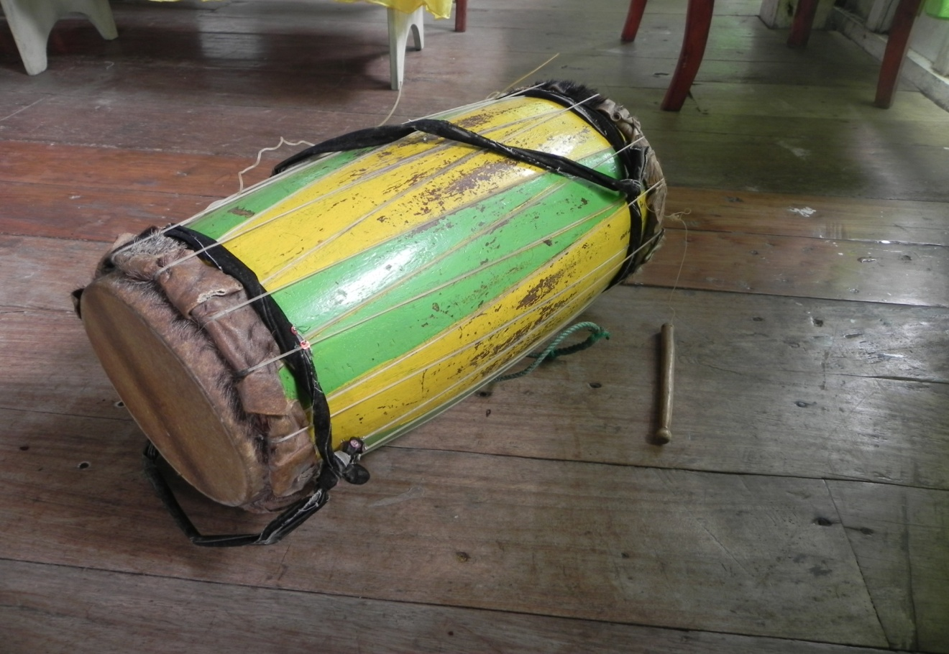

Gambar 2. Gandrang Rua (Gendang 2)  
Dokumentasi, Resa Prasetiyo, 5 Februari 2012

1. Gong

Gong ini mempunyai bahan baku yaitu kuningan yang ditempa. Ukuran besar gong bervariasi, berbentuk bundar dan ditengahnya terdapat benjolan untuk tempat memukulnya. adapun gambarnya sebagai berikut.

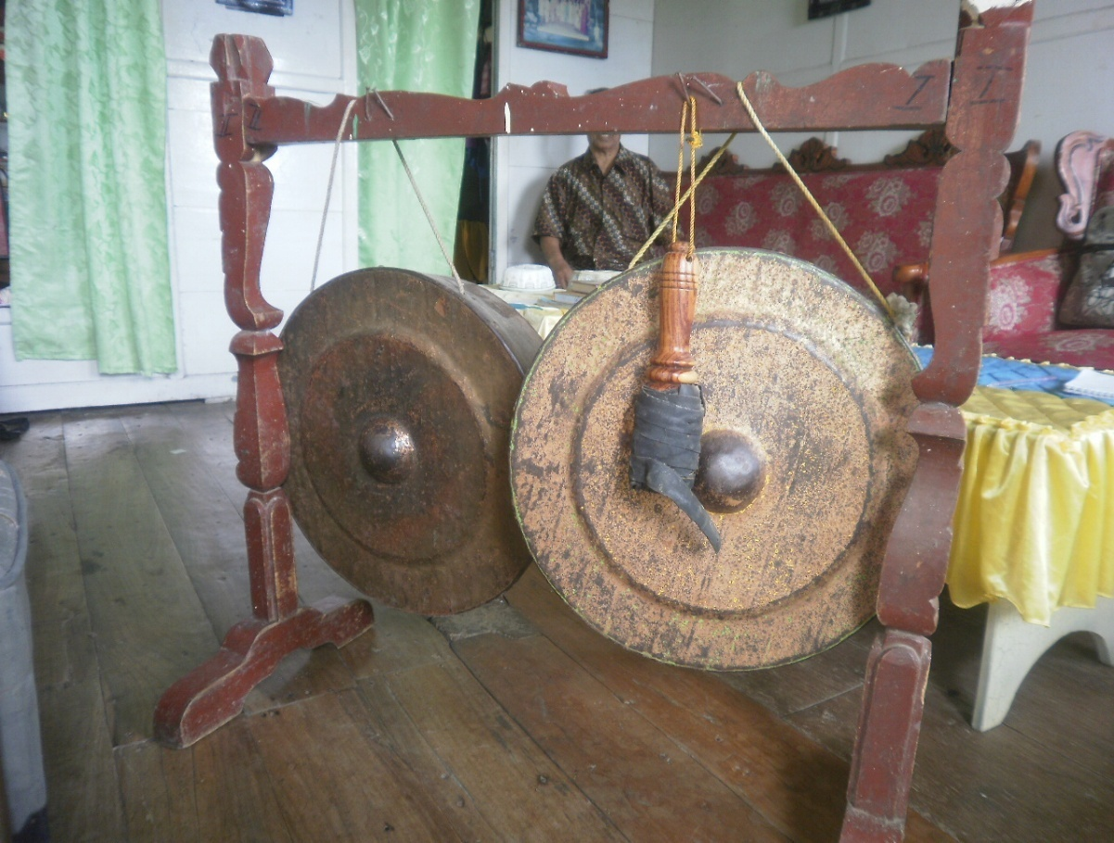

Gambar 3. Gong untuk mengiringi *salonreng*  
Dokumentasi, Resa Prasetiyo, 5 Februari 2012

Gong untuk mengiringi tari salonreng ada dua jenis menurut bunyinya dan ukuranya. Gong yang pertama dibawah ini mempunyai bunyi rendah karna mempunyai diameter lebih besar. adapun gambarnya sebagai berikut.

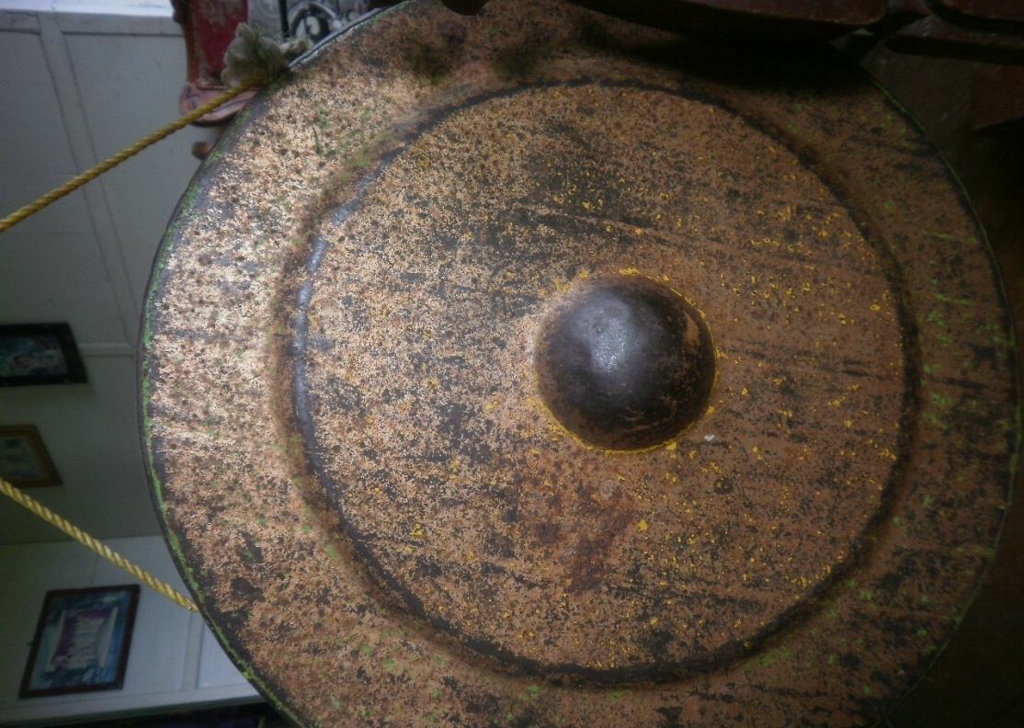

Gambar 4. Gong Kecil   
Dokumentasi, Resa Prasetiyo, 5 Februari 2012

Gong yang kedua mempunyai bunyi lebih tinggi dari gong yang pertama,karna gong yang kedua ini mempunyai diameter lebih kecil. adapun gambarnya sebagai berikut.

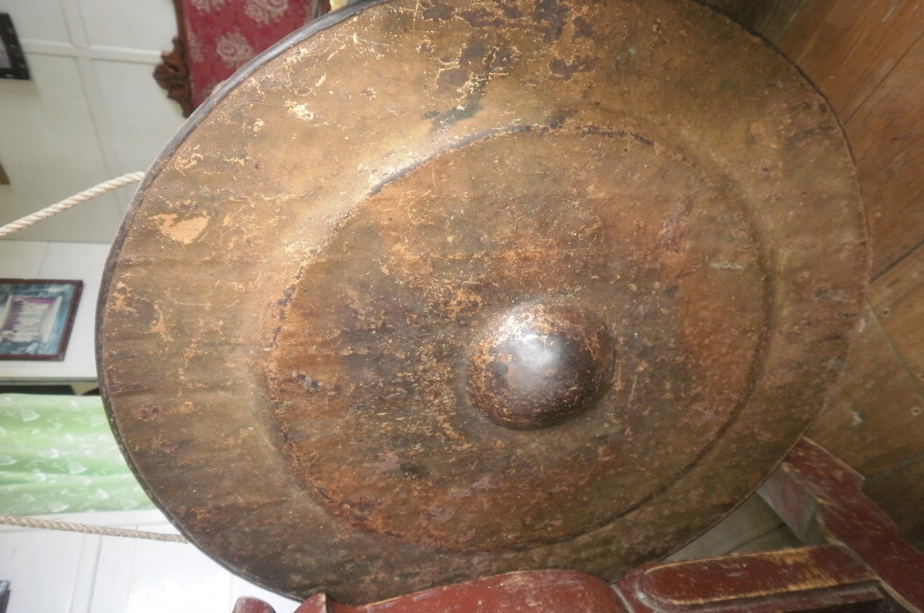

Gambar 5. Gong Besar  
Dokumentasi, Resa Prasetiyo, 5 Februari 2012

Jenis pukulan gendang untuk musik iringan tari salonreng ada dua, yang pertama dengan menggunakan pemukul yang terbuat dari kayu, dan yang kedua yaitu memukul gendang dengan menggunakan tangan. Warna bunyi dalam tabuhan gendang musik pengiring tari salonreng terdiri atas 2 warna yaitu : bunyi *Tak* dan bunyi *Tung.*

Dalam teknik menabuh gendang, musik yang dihasilkan merupakan ritme dan irama yang teratur, ritme tersebut berasal dari tabuhan gendang dan menimbulkan irama yang indah kedengaran. (Narasumber: H.Muh. Idris Dg.Sarika. 05/01/2012).

Dalam tari *Salonreng* ini, musik (pukulan Tetabuhan) dikenal ada 3 (tiga) macam ditambah dengan royong (lagu) yaitu :

1. Tunrung Pallampa
2. Tunrung Pakarena/ Siusiri
3. Tunrung salonreng

Dalam penyajian Tari Tradisional *Salonreng* di Desa Ara Kecamatan BontoBahari Kabupaten Bulukumba, Musik pengiringnya sangat membantu. Seiring dengan perkembangan zaman terjadi perubahan dalam penyajian tari *Salonreng* ini, yang dulunya sebagai sarana pengobatan sekarang menjadi Suatu acara yang di pentaskan pada saat perkawinan, namun tak semua masyarakat di Desa Ara bisa melaksanakan Tari Salonreng, hanya golongan seperti *Karaeng dan tu baji’* yang bisa melaksanakannya. (Narasumber: H.Muh. Idris Dg.Sarika. 05/01/2012).

Dalam penyajian tari *Salonreng,* musik iringannya juga memegang peran penting. Hambar rasanya suatu tarian jika tidak ada pemusik mengiringinya. Karna musik menciptakan suasana dalam tarian *Salonreng.* Ada beberapa poin yang harus diketahui dalam penyajian musik iringan tari tradisional *Salonreng* yaitu :

1. Musik pembuka dalam *Salonreng* ini adalah tunrung *Pallampa* yang berguna untuk mengiringi penari memasuki arena pertunjukan.
2. Penari mengambil gerak A’Bo’dong disini musik tunrung *Pallampa* tidadk lagi dimainkan melainkan Syair Royong yang dilantunkan sebanyak 2 bait.
3. Penari mengambil Akkarena/gerakan yang pertama dan diiringi musik *Salonreng Pakarena Siusiri.*
4. Penari mengambil gerak *Annempo* dan masih diiringi musik *Salonreng Pakarena Siusiri.*
5. Penari mengambil gerak *Akkarena Sidong* diikuti dengan Gerakan *Appalece* disini musik *Salonreng Pakarena Siusiri* berhenti dimainkan dan di ganti menjadi syair Royong sebanyak 2 bait.
6. Penari mengambil gerakan *Siusiri* dan diiringi musik *Salonreng Pakarena Siusiri.*
7. Penari mengambil gerakan *sidalleki, Angingkulung Tambong,* Serta gerakan *Sita’lei* semua gerakan ini diiringi oleh musik *Salonreng Sita’lei.*
8. Tunrung *Pallampa* musik ini selain untuk mengiringi penari memasuki arena tunrung *Pallampa* juga berguna untuk mengiringi penari keluar arena dan menandakan bahwa pertunjukan tari *Salonreng* telah berakhir.

Poin yang pertama, sebelum penari memasuki arena, musik yang dimainkan adalah tunrung pallampa, tunrung pallampa ini dimainkan sampai penari memasuki arena untuk mengambil posisi *A’bo’dong* yaitu posisi melingkar, Musik tunrung pallampa disini memakai dua buah gendang dan duah buah gong yang dimainkan secara bersama-sama. Selain untuk mengiringi penari masuk kearena pertunjukan tari, pada zaman dahulu musik tunrung pallampa ini juga biasa digunakan untuk mengiringi pengantin pada saat memetik daun *pacci* (pacar). Namun dengan perkembangan zaman musik tunrung pallampa ini tidak lagi digunakan dalam mengiringi pengantin memetik daun *pacci* melainkan musik Tunrung pallampa ini merupakan satu kesatuan dalam pementasan tari salonreng. (Narasumber: H.Muh. Idris Dg.Sarika. 05/01/2012).

Adapun Notasi dari Musik Tunrung Pallampa :

D:\KUliah\gendrang sandro\New folder\reza\PALLAMPA\TUNRUNG PALLAMPA,,,,\TUNRUNG PALLAMPA,,,,.tif

( Dibuat oleh ichsan dengan menggunakan program sibelius )

Poin yang kedua, Setelah melakukan posisi *A’Bo’dong* musik tunrung pallampa berhenti, kemudian penyanyi royong mulai melantunkan syair royong sampai dua bait untuk mengiringi para penari mengambil gerakan *A’Bo’dong* ini dan pengantin wanita juga ikut masuk ke arena bersama para penari dan siap mengambil gerakan *Akkarena/ kaleo* pertama. lagu syair *royong* selalu disesuaikan dengan situasi, karena masing-masing mempunyai makna tersendiri. *Royong* berasal dari kata *Royong-royong* (sejenis binatang rayap). *Royong-royong* sejenis binatang yang menimbulkan suara gaung sama halnya dengan vokalis *royong*  pada saat bernyanyi. (Solihing, 2004: 69). lagu syair *royong* yang dipentaskan di zaman sekarang ini selalu disesuaikan dengan situasi, karena masing-masing mempunyai makna tersendiri, sehingga royong ini ada beberapa macam antara lain :

1. Royong yang bertendensi keagamaan
2. Royong yang berisikan nasehat
3. Royong yang berisikan pesan khusus
4. Royong yang menggambarkan nasib sang pengantin (misalkan pengantinnya anak yatim piatu)
5. Royong yang berisikan pujian.

Contohnya jika pengantin adalah seorang anak yatim maka royongnya berbunyi :

*Apa inrangmu rianja’*

*Tukara’nu riakhera*

*Nanubokoi*

*Ana’ banri bulaennu*

(Narasumber: H.Muh.Idris Dg.Sarika. 05/01/2012).

Artinya :

Apa gerangan utang dan sangkutanmu diakhirat,

sampai hati meninggalkan anakmu yang cantik.

Adapun Notasi dari Royong :

D:\KUliah\gendrang sandro\New folder\reza\ROYONG\ROYONG\ROYONG.tif

Poin yang ketiga setelah royong selesai disyairkan, musik *salonreng pakarena siusiri* dimainkan, musik *salonreng pakarena siusiri* pada awalnya adalah musik yang dimainkan semalam suntuk oleh para pemusik untuk mengiringi para penari yang masuk secara berkelompok dan bergantian masuk kedalam *barung-barung* (Arena untuk penari). musik *salonreng pakarena siusiri* memakai duah buah gendang dan duah buah gong yang dimainkan secara bersamaan dengan pola ketukan yang berbeda namun selaras sehingga menimbulkan suara yang indah kedengaran. Di masa sekarang musik *salonreng pakarena siusiri* merupakan satu kesatuan dalam tari *salonreng*  dan dimainkan setelah royong selesai diSyairkan, Musik *salonreng pakarena siusiri*  pun mulai dimainkan dan para penaripun mulai dengan gerakan *Annepo* (Pacul).

Setelah penari selesai gerakan *Annepo* (Pacul) musik *Salonreng pakarena siusiri* berhenti dimainkan, karena penari mulai gerakan baru yaitu gerakan *Akkarena Sidong* (Penari Duduk), *Akkarena Sidong* ini diiringi dengan syair royong sebanyak dua bait. *Royong* selain berisikan tentang nasib sang pengantin ada pula royong yang berdentensi keagamaan. Contohnya :

*Ma’lonre – lonrepi raya*

*Namukana riso’naya*

*Sunggukontu*

*Katutui mate’neya*

(Narasumber: H.Muh.Idris Dg.Sarika. 05/01/2012).

Yang artinya :

Bagi mereka yang mensyukuri nikmat,

akan bahagia di hari kemudian.

Dipoin yang keempat yaitu karena Pengantin wanita masih tetap ikut menari, maka masuklah gerakan *Appalece* (membujuk) seorang penari wanita membujuk pengantin wanita untuk berhenti menari. Dalam gerakan *Appalece* (membujuk) musik *Salonreng pakarena siusiri* kembali di mainkan, musik *Salonreng pakarena siusiri* dalam tari *Salonreng* banyak mengiringi gerak seperti gerak *Annepo’*(pacul), *Appalece* (membujuk), dan gerak *Siusiri* (berkejaran).

Dipoin yang kelima yaitu bujukan dari seorang penari tak berarti apa-apa, pengantin wanita masih tetap tidak mau berhenti menari. Dan masuklah gerakan *Siusiri* (Berkejaran) dimana pengantin pria berputar mengejar pengantin wanita untuk keluar dari arena setelah sampai didepan karena berputar, maka pengantin wanita di kipas oleh pengantin pria dan ini menandakan bahwa selesailah pengantin wanita mengikuti tarian *salonreng siusiri.*

*E:\ICHANK\SALOURENG SIUSIRI GENDANG 1, GARIS\SALOURENG SIUSIRI GENDANG 1, GARIS_0001.eps*  Adapun Notasi Musik *Salonreng Pakarena Siusiri :*

Gendang 1

Gendang 2

Gong 1

Gong 2

Gendang 1

Gendang 2

Gong 1

Gong 2

E:\ICHANK\SALOURENG SIUSIRI GENDANG 1, GARIS\SALOURENG SIUSIRI GENDANG 1, GARIS_0002.eps

E:\ICHANK\SALOURENG SIUSIRI GENDANG 1, GARIS\SALOURENG SIUSIRI GENDANG 1, GARIS_0003.eps

E:\ICHANK\SALOURENG SIUSIRI GENDANG 1, GARIS\SALOURENG SIUSIRI GENDANG 1, GARIS_0004.eps

( Dibuat oleh ichsan dengan menggunakan program sibelius )

Keterangan : Gendang :

Tangan Kiri = (*Tak*)

Tangan Kanan = (*Dung)*  
 (dengan menggukan  
 pemukul kayu)

Gong II =

Gong I =

Gambar Pemain musik sedang memainkan musik *Salonreng Pakarena Siusiri :*

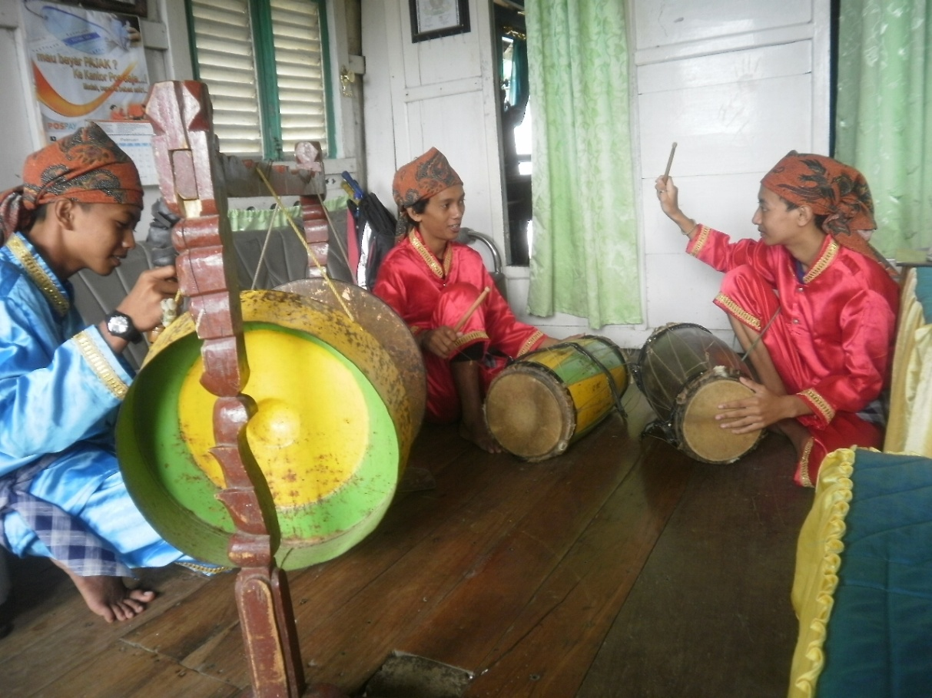

Gambar 6. Ansambel Musik iringan *Salonreng*  
Dokumentasi, Resa Prasetiyo, 5 Februari 2012

Setelah Penari keluar dari arena pementasan tari *Salonreng,* selesailah tarian *Salonreng Siusiri,* kembali musik dimainkan tetapi bukan musik *Salonreng Pakarena Siusiri* tetapi Musik *Pakarena Salonreng/ Sita’lei* lah yang dimainkan*.* Musik ini untuk mengiringi Tarian *Salonreng Sitalei/ Sibokoi* dan dalam tarian ini pengantin wanita tidak lagi ikut menari. Musik *Pakarena Salonreng/ Sita’lei* pada awalnya seperti musik *Salonreng Pakarena Siusiri* yang merupakan musik yang dimainkan semalaman suntuk di *Barung-barung* dan penari masuk secara berkelompok dan bergantian. musik *Salonreng Pakarena Siusiri* seperti halnya musik salonreng yang lain dimainkan secara bersamaan oleh dua buah gendang dan dua buah gong. Warna bunyi dalam tabuhan gendang musik pengiring tari salonreng terdiri atas 2 warna yaitu : 1) bunyi *Tak* ; 2)

bunyi *Tung.* musik *Salonreng Pakarena Siusiri* dalam tari salonreng mengiringi tiga gerakan yaitu, *Sidalleki* (berhadapan), *Angnyingkulang Tambong* (saling membelakangi), dan *Sita’lei* (tukar tempat).

Ketika penari memasuki gerakan Sita’lei (tukar tempat) maka mendakan berakhirnya permentasan tari salonreng. Maka musik *Pakarena Salonreng/ Sita’lei* berhenti di mainkan dan diganti dengan *tunrung pallampa* karna selain untuk mengiringi penari memasuki arena pementasan tari *Salonreng,* musik *tunrung pallampa* juga berfungsi untuk mengiringi penari keluar dari arena pementasan tari.

Adapun pola Musik *Pakarena Salonreng/ Sita’lei* :

D:\KUliah\gendrang sandro\New folder\reza\pakarena salonreng si ta'lei 1 motif\pakarena salonreng si ta'lei 1 motif.tif

( Dibuat oleh Ichsan dengan menggunakan program sibelius )

Keterangan : Gendang :

Tangan Kiri = (*Tak*)

Tangan Kanan = (*Dung)*  
 (dengan menggukan  
 pemukul kayu)

Gong II =

Gong I =

Gambar pemain musik sedang memainkan musik *Pakarena Salonreng/ Sita’lei.*

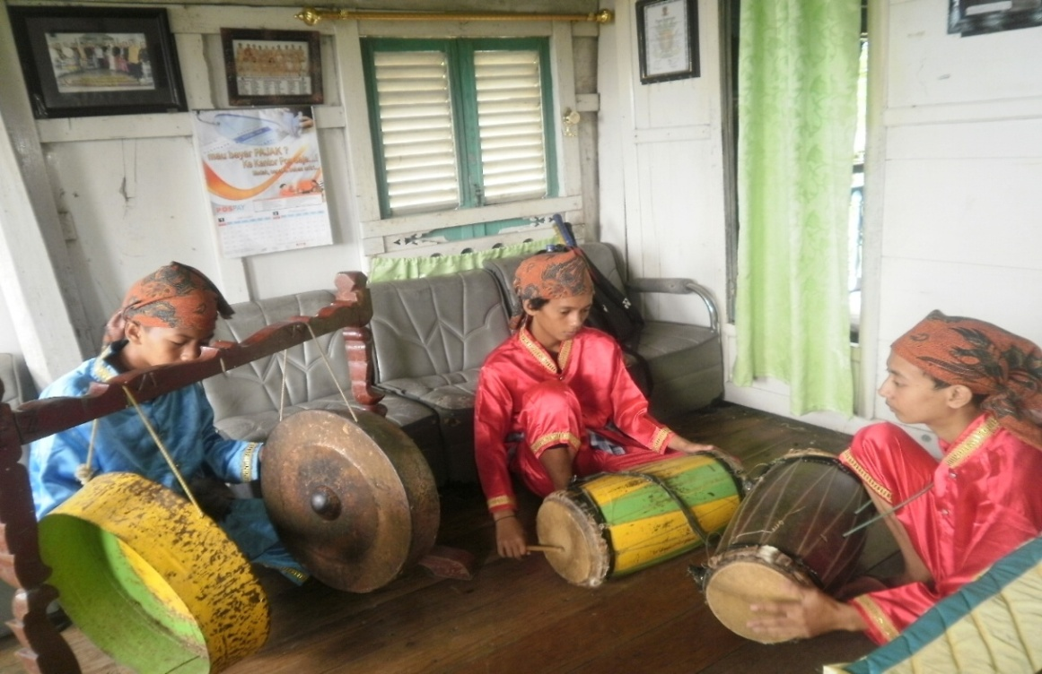

Gambar 10. Ansambel Musik iringan *Salonreng*  
Dokumentasi, Resa Prasetiyo, 5 Februari 2012

1. **Pembahasan**
2. **Latar Belakang Sejarah kesenian *Salonreng*.**

Latar belakang *Salonreng* Tidak ada yang mengetahui pasti, awal lahirnya kesenian *Salonreng* namun tarian ini dipercaya ada sejak zaman nenek moyang. *Salonreng* konon mulai dikenal dan berkembang pada masa Karaeng Bontobiraeng memerintah didesa Ara sampai pemerintahan Hindia Belanda, Namun pada zaman pendudukan Jepang *Salonreng* mengalami kebekuan karena pada saat itu ekonomi masyarakat desa Ara tertekan akibat pendudukan jepang, yang menjadikan masyarakat Ara banyak kekurangan makanan dan pakaian, sehingga pada waktu itu mereka menjual semua peralatan musik dan tarinya.

Bentuk *Salonreng* mengandung nilai-nilai leluhur dan nilai-nilai filosofis yang dalam karna pada awalnya *Salonreng* diyakini masyarakat didesa Ara bahwa dengan memainkan *Salonreng* ini warga akan menghalau roh-roh jahat yang ingin mengganggu, serta memohon perlindungan dari Dewata agar terhindar dari penyakit menular *(garring pua),* dan sekarang di mainkan dalam pesta perkawinan yang dilakukan seseorang yang hanya berasal dari golongan tertentu seperti *Karaeng dan tu baji’*. Seperti yang dikemukakan dalam buku *Tari Tradisional Sulawesi Selatan,* Tari tradisional adalah suatu bentuk tari yang mengandung nilai-nilai leluhur, bermutu tinggi, yang di bentuk dalam pola-pola gerak tertentu dan terikat, telah berkembang dari masa kemasa, serta mengandung nilai-nilai filosofis yang didalam, simbolis, religius dan tradisi yang tetap. (Munasiah, 1983: 17).

Musik iringan *Salonreng* merupakan musik tradisi karna hanya di kembangkan di desa Ara dan Syair *royongnya* menggunakan bahasa masyarakat Ara. Seperti yang diutarakan (Shin Nakagawa, 2000: 89) Musik tradisional adalah musik yang lahir dan berkembang didaerah- daerah di seluruh Indonesia. Ciri khas pada jenis musik ini teletak pada isi lagu dan instrumen (alat musiknya). Musik tradisi memiliki karakteristik khas, yakni syair dan melodinya menggunakan bahasa dan gaya daerah setempat. Selain itu cara mengiringi tari *Salonreng*ini diwariskan secara turun temurun oleh keluarga H.Muh.Idris Dg.Sarika kepada cucunya yang bernama Andi Reski Sahtar dan diajarkan secara langsung tanpa ada buku panduan. Hal ini dibenarkan oleh (Pono. Bonoe. 2003: 289) Musik tradisi adalah musik yang secara tradisional diturunkan satu generasi ke generasi berikutnya tanpa skriptum.

1. **Struktur Musik *Pasalonreng.***

*Salonreng* dan iringan Musiknya di desa Ara telah mengalami perubahan seiring dengan perkembangan zaman seperti tempat pertunjukan tarian dilaksanakan. Dahulu pertunjukan *Salonreng* dalam upacara perkawinan adat biasanya dilaksanakan di *barung-barung* yaitu salah satu ruangan tambahan yang sengaja dibangun di halaman samping rumah pada saat upacara perkawinan adat akan dilangsungkan. Namun masa sekarang ini pelaksanaan kegiatan tari Salonreng dalam upacara perkawinan umumnya dilaksanakan pada acara resepsinya, dengan membangun panggung pelaminan.

Struktur penyajian *Pasalonreng* ini juga mengalami perubahan yang awalnya musik *salonreng* *pakarena siusiri* dan musik *salonreng sita’lei/ sibokoi* dilaksanakan terpisah dan semalaman suntuk, dengan berkembangnya zaman *salonreng* *pakarena siusiri* dan *salonreng sita’lei/ sibokoi* mulai digabung menjadi satu kesatuan yang disebut dengan *Salonreng.* Sesuai dengan pernyataan (Karl-Edmund, 1996:2) Struktur musik adalah ide/gagasan yang nampak dalam pengolahan/susunan semua unsur musik dalam sebuah komposisi (melodi,irama,harmoni,dan dinamika). Ide ini mempersatukan nada-nada musik serta bagian-bagian komposisi yang dibunyikan satu persatu sebagai kerangka.

Adapun struktur bentuk penyajian kesenian *Salonreng* adalah

1. Musik pembuka dalam *Salonreng* ini adalah tunrung *Pallampa.* tunrung pallampa ini dimainkan sampai penari memasuki arena untuk mengambil posisi *A’bo’dong* yaitu posisi melingkar, Musik tunrung pallampa disini memakai dua buah gendang dan duah buah gong yang dimainkan secara bersama-sama. Selain untuk mengiringi penari masuk kearena pertunjukan tari, pada zaman dahulu musik tunrung pallampa ini juga biasa digunakan untuk mengiringi pengantin pada saat memetik daun *pacci* (pacar). Namun dengan perkembangan zaman musik tunrung pallampa ini tidak lagi digunakan dalam mengiringi pengantin memetik daun *pacci* melainkan musik Tunrung pallampa ini merupakan satu kesatuan dalam pementasan tari salonreng. (Narasumber: H.Muh. Idris Dg.Sarika. 05/01/2012).

Adapun notasi tunrung palammpa :

D:\KUliah\gendrang sandro\New folder\reza\PALLAMPA\TUNRUNG PALLAMPA,,,,\TUNRUNG PALLAMPA,,,,.tif

1. Penari mengambil gerak A’Bo’dong disini musik tunrung *Pallampa* tidak lagi dimainkan kemudian penyanyi royong mulai melantunkan syair royong sampai dua bait untuk mengiringi para penari mengambil gerakan *A’Bo’dong* ini dan pengantin wanita juga ikut masuk ke arena bersama para penari dan siap mengambil gerakan *Akkarena/ kaleo* pertama. lagu syair *royong* selalu disesuaikan dengan situasi, karena masing-masing mempunyai makna tersendiri. *Royong* berasal dari kata *Royong-royong* (sejenis binatang rayap). *Royong-royong* sejenis binatang yang menimbulkan suara gaung sama halnya dengan vokalis *royong*  pada saat bernyanyi. (Solihing, 2004: 69). lagu syair *royong* yang dipentaskan di zaman sekarang ini selalu disesuaikan dengan situasi, karena masing-masing mempunyai makna tersendiri, sehingga royong ini ada beberapa macam antara lain :
2. Royong yang bertendensi keagamaan
3. Royong yang berisikan nasehat
4. Royong yang berisikan pesan khusus
5. Royong yang menggambarkan nasib sang pengantin (misalkan pengantinnya anak yatim piatu)
6. Royong yang berisikan pujian.
7. Setelah royong selesai disyairkan, musik *salonreng pakarena siusiri* dimainkan, musik *salonreng pakarena siusiri* pada awalnya adalah musik yang dimainkan semalam suntuk oleh para pemusik untuk mengiringi para penari yang masuk secara berkelompok dan bergantian masuk kedalam *barung-barung* (Arena untuk penari). musik *salonreng pakarena siusiri* memakai duah buah gendang dan duah buah gong yang dimainkan secara bersamaan dengan pola ketukan yang berbeda namun selaras sehingga menimbulkan suara yang indah kedengaran. Di masa sekarang musik *salonreng pakarena siusiri* merupakan satu kesatuan dalam tari *salonreng*  dan dimainkan setelah royong selesai disyairkan, Musik *salonreng pakarena siusiri*  pun mulai dimainkan dan para penaripun mulai dengan gerakan *Annempo* (Pacul).
8. Setelah penari selesai gerakan *Annepo* (Pacul) musik *Salonreng pakarena siusiri* berhenti dimainkan, karena penari mulai gerakan baru yaitu gerakan *Akkarena Sidong* (Penari Duduk), *Akkarena Sidong* ini diiringi dengan syair royong sebanyak dua bait.
9. karena Pengantin wanita masih tetap ikut menari, maka masuklah gerakan *Appalece* (membujuk) seorang penari wanita membujuk pengantin wanita untuk berhenti menari. Dalam gerakan *Appalece* (membujuk) musik *Salonreng pakarena siusiri* kembali di mainkan, musik *Salonreng pakarena siusiri.*
10. Bujukan dari seorang penari tak berarti apa-apa, pengantin wanita masih tetap tidak mau berhenti menari. Dan masuklah gerakan *Siusiri* (Berkejaran) dimana pengantin pria berputar mengejar pengantin wanita untuk keluar dari arena setelah sampai didepan karena berputar, maka pengantin wanita di kipas oleh pengantin pria dan ini menandakan bahwa selesailah pengantin wanita mengikuti tarian *salonreng siusiri.*
11. Penari mengambil gerakan *sidalleki, Angingkulung Tambong,* Serta gerakan *Sita’lei* semua gerakan ini diiringi oleh musik *Salonreng Sita’lei.*

Adapunnotasi musik *Salonreng Sita’lei :*

D:\KUliah\gendrang sandro\New folder\reza\pakarena salonreng si ta'lei panjang\pakarena salonreng si ta'lei panjang_0001.tif

D:\KUliah\gendrang sandro\New folder\reza\pakarena salonreng si ta'lei panjang\pakarena salonreng si ta'lei panjang_0002.tif

1. Tunrung *Pallampa* musik ini selain untuk mengiringi penari memasuki arena tunrung *Pallampa* juga berguna untuk mengiringi penari keluar arena dan menandakan bahwa pertunjukan tari *Salonreng* telah berakhir.

Musik iringan *Salonreng* merupakan sebuah respon fisik yang didalamnya terdapat beberapa unsur yang digabungkan, hal tersebut terlihat pada tabuhan gendang serta royong yang dinyanyikan mengandung ritme, melodi, dan harmoni. Seperti yang dikemukakan oleh Pono Banoe (2003: 288) bahwa Musik adalah penggabungan beberapa unsur yang terpenting dalam musik seperti ritme, melodi, dan harmoni. Seperti yang dikemukakan.

Warna bunyi dalam tabuhan gendang musik pengiring tari salonreng terdiri atas 2 warna yaitu : bunyi *Tak* dan bunyi *Tung.*Dari hasil penelitian yang saya dapati dilapangan bahwa notasi pukulan pada gong tari salonreng sama dengan notasi pada gendang kedua pada musik iringan tari salonreng.

Dalam *Salonreng* ini *royong* berperan penting karena lagu syair *royong* selalu disesuaikan dengan situasi, masing-masing mempunyai makna tersendiri, *royong* berasal dari kata *royong-royong* (sejenis binatang rayap). *Royong-royong* sejenis binatang yang menimbulkan suara gaung sama halnya dengan vokalis *royong*  pada saat bernyanyi. (Solihing, 2004: 69). *royong* ini ada beberapa macam antara lain :

1. Royong yang bertendensi keagamaan
2. Royong yang berisikan nasehat
3. Royong yang berisikan pesan khusus
4. Royong yang menggambarkan nasib sang pengantin (misalkan pengantinnya anak yatim piatu)
5. Royong yang berisikan pujian.

Adapun syair-syair royong dalam tari salonreng sebagai berikut :

*a). Ma’lonre – lonrepi raya*

*Namukana riso’naya*

*Sunggukontu*

*Katutui mate’neya*

*b). Nampana naung ributta*

*Napasangnga anrongku*

*Empoku tuna*

*Sidongko kamase-mase*

*c). Pauang ana’ riboko*

*Pasang ana’ tanjari*

*Jagai lalo*

*Ada’ pattoriolomu*

*d). Apa inrangmu rianja’*

*Tukara’nu riakhera*

*Nanubokoi*

*Ana’ banri bulaennu*

*e). Bunga balluru’ nateteng*

*Bunga tonjong nasoweang*

*Bunga rambega*

*Na’dongko’ risimbolenna*

(Narasumber: H.Muh.Idris Dg.Sarika. 05/01/2012).

Artinya:

a). Bagi mereka yang mensyukuri nikmat,

akan bahagia di hari kemudian.

b). Pesan ibu setiap aku bepergian,

jaga norma susila.

c). Pesan kepada generasi mendatang,

pelihara adat tradisimu.

d). Apa gerangan utang dan sangkutanmu diakhirat,

sampai hati meninggalkan anakmu yang cantik.

e). Bunga mekar yang dipegang,

bunga tanjong diayunkan,

bunga rambega tertancap disanggul.

**BAB V  
KESIMPULAN DAN SARAN**

1. **Kesimpulan**

Kesenian *Salonreng* dan musik iringannya sudah ada sejak dahulu kala dan mulai berkembang di desa Ara sejak abad ke 18, dalam masa pemerintahan karaeng bontobiraeng yang memerintah di Ara pada masa itu. awalnya musik *salonreng* *pakarena siusiri* dan musik *salonreng sita’lei/ sibokoi* dilaksanakan terpisah dan semalaman suntuk, dengan berkembangnya zaman *Salonreng pakarena siusiri* dan Tari *salonreng sita’lei/ sibokoi* mulai digabung menjadi satu kesatuan yang disebut dengan *Salonreng.*

Kesenian *Salonreng* ini dapat dipentaskan pada perkawinan adat di desa Ara bagi golongan masyarakat tertentu. Seseorang yang berasal dari golongan atas seperti *Karaeng,* dan *tu Baji’* akan melakukan pesta perkawinan adat dengan menghadirkan Tari *Salonreng* beserta musik pengiringnya. Dahulu kala tarian ini di sajikan semalam suntuk namun dengan perkembangan jaman tarian ini dimainkan paling lama 15 menit.

Musik pengiring *Salonreng* merupakan salah satu warisan budaya yang ada di sulawesi selatan khususnya dikabupaten bulukumba. *Salonreng* diambil dari kata *malonre-lonre* yang artinya berbondong-bondong, maksudnya datang berbondong. Tak lepas dari itu musik pengiring tari salonreng dan syair lagunya (*royong*) berperan penting karena mempunyai makna tersendiri dan disesuaikan dengan situasi. Oleh karena itu royong ini ada beberapa macam yaitu Royong yang bertendensi keagamaan, berisikan nasehat, berisi pesan khusus, menggambarkan nasib sang pengantin (misalkan: anak yatim piatu), dan royong yang berisikan pujian.

Musik iringan *Salonreng* dimainkan oleh lima orang, sudah termasuk penyanyi royongnya, dan alat musik yang digunakan dalam *Salonreng* dalah dua buah gendang dan dua buah gong.

Demikianlah bentuk penyajian musik iringan *Salonreng* pada upacara perkawinan adat di desa Ara, akan terus hidup dan berkembang selama kesenian itu mampu berkembang sesuai dengan jaman yang mengikutinya. Dengan kata lain *Salonreng* itu tidak akan pernah terlepas dari perubahan seiring dengan perubahan yang terjadi dalam masyarakat pendukungnya.

1. **Saran-Saran**

Dari beberapa kesimpulan yang penulis peroleh dari hasil penelitian dan pembahasan, maka dapat dikemikakan saran-saran sebagai berikut :

1. Perlunya masyarakat mengetahui tentang musik tradisional, khususnya musik iringan tari salonrengbaik sebara teori maupun secara praktik.
2. Perlunya pengetahuan bagi generasi pelanjut (muda), khususnya para seniman musik mempelajari musik tradisional agar musik tradisional tersebut dapat dilestarikan dimasa yang akan datang.
3. Perlu adanya pelatihan bagi generasi muda oleh pemerintah dan masyarakat karena *Salonreng* ini sudah hampir punah.
4. Kepada pemerintah kabupaten Bulukumba agar kiranya dapat memberikan sumbangan pemikiran dan lebih memperhatikan dalam pembinaan tari salonreng maupun musik iringan tarinya.
5. Diperlukan dukungan dari semua pihak yang mempunyai organisasi kesenian, agar kesenian tradisional dapat dipertahankan dan dilestarikan guna menangkal kebudayaan barat, yang tidak sesuai dengan budaya dan tradisi kita.

**DAFTAR PUSTAKA**

1. **Sumber Tercetak**Ali, M. 1989. *Kamus Besar Bahasa Indonesia.* Jakarta: Balai Pustaka.

Annas. 2008. *Musik Tradisi.* Jakarta : Pusaka Sakti.

Arifin, 1996. *Pelatihan Musik Instrumental Daerah Sulawesi Selatan.* Ujung  
 Pandang. : Taman Budaya

Banu, 2003. *Pengetahuan Alat-Alat Musik.* Jakarta: Depdikbud.

Banoe, Pono, 2003. *Kamus Musik.* Yogyakarta : Kanisius.

Depdikbud, 2008. *Kamus Umum Bahasa Indonesia.* Jakarta. : Balai Pustaka.

Hasan Maya, 2009. *Art From the Heart.* Jakarta : BSD City

Munasiah, 1982. *Tari Tradisional Sulawesi Selatan.* Ujung Pandang : Berita  
 Utama Bakti Baru.

Mucci, Kate, 2000. *The Healing Sound Of Music.* Jakarta : PT.Gramedia Pusaka  
 Utama.

Nurwahidah, 2004. *Dari Sangkar Saoraja Menuju Pentas Dunia.* Yogjakarta : Bio  
 Pustaka.

P, Monty, 2008. *Cerdas Dengan Musik.* Jakarta : Puspa Swara  
Purwatiningsih, 2009. *Metodologi Penelitian.* Malang : UNM Malang.

Sanjaya dwi, 2005. *Belajar Struktur Data.* Jakarta : Gramedia.

Nakagawa, Shin. 2000. *Musik dan Kosmos, sebuah pengantar etnomusikologi.* Jakarta: Yayasan Obor Indonesia.

Sloboda, 2001. *Psikologi Musik.* Yogjakarta : Best Publisher  
Soedarsono, 1986. *Elemen-elemen Dasar komposisi Tari.* Yogyakarta*.*  
Soeharto, 1992. *Kamus Musik*. Jakarta : PT Gramedia Widya Sarana Indonesia.

Solihing, 2004. *Royong.* Makassar : Masagena Press.

Waluya Bagja, 2004. *Sosiologi.* Bandung : PT. Setia Purna.

1. **Sumber Tidak Tercetak**

Windamamen, 23/12/2011, Pengertian musik tradisional. http://windamamenbidadarikecil.blogspot.com

1. **Narasumber**

**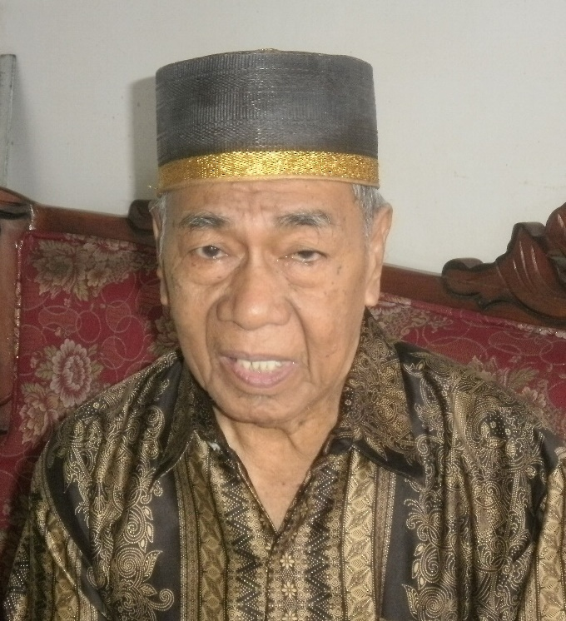**

1. Nama : H.Muh.Idris Dg.Sarika
2. Umur : 81
3. Pekerjaan : Pensiunan PNS
4. Alamat : Desa Ara Kecamatan Bontobahari Kabupaten Bulukumba.